Leucojum vernum, Frühlings-Knotenblume
[Amaryllidaceae, Amaryllisgewächse]

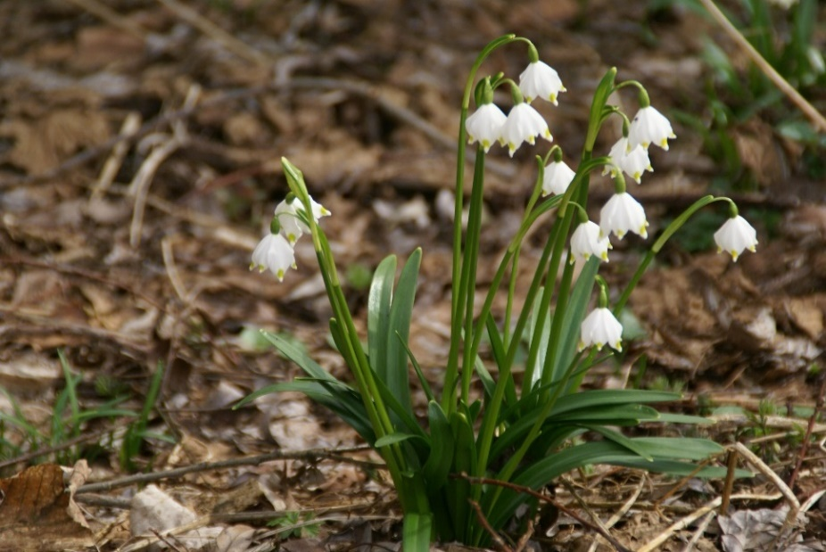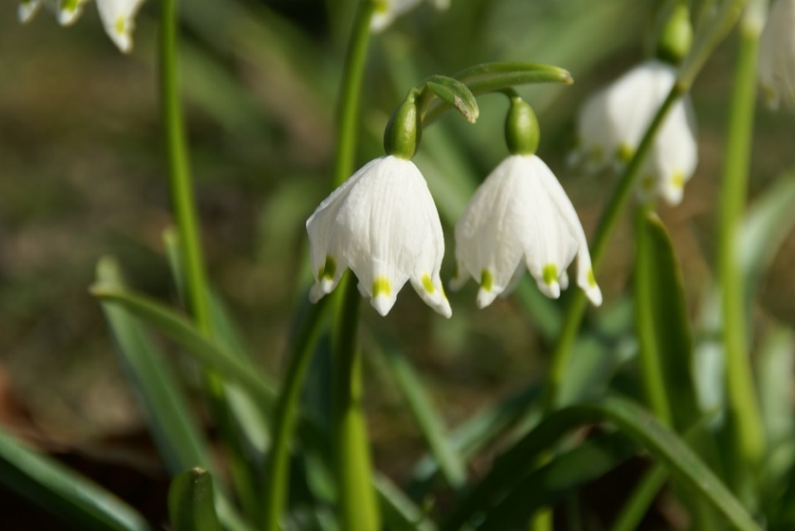

Merkmale: Dieser ausdauernde Geophyt erreicht eine Höhe von 10-30 cm.
Die Laubblätter sind lineal und etwas fleischig,
Der Stängel ist 1(2)-blütig, dabei sind die weißen Perigonblätter alle gleichlang und tragen einen gelbgrünen Fleck über der verdickten Spitze. Die Blüte duftet angenehm.
Die fleischige, 3-gefächerte Frucht ist eine mehrsamige Kapsel, deren Samen ein weißes Elaiosom besitzen.
Ökologie: Leucojum vernum kommt in Auwäldern, in Grauerlenwäldern, und in feuchten bis sumpfigen Wiesen, vor.
Blütezeit: Februar bis April
Höhenstufe: (collin) submontan bis montan (subalpin) [hauptsächlich in der motanen Stufe]
Rote Liste Nordtirol¹: NT
Rote Liste Osttirol¹: VU
Rote Liste Österreich²: LC
L | T | K | F | R | N | S
6 | 5 | 4 | 6 | 7 | 7 | 0

Zeigerwerte:

